|  |
| --- |
| **MS-Aktuell Februar 2025** |



**Das ist Lebenskunst:**

**Sich vom täglichen Muss der Zwänge zu lösen, verzaubern lassen**

**vom Zauber des Augenblicks.**

[Peter Friebe]

**Liebe MS-Betroffene, Mitglieder, Freunde und Sponsoren,**

wer denkt noch an das neue Jahr? Wir alle haben uns ganz schnell umgestellt und der tägliche Trott hat uns doch alle wieder voll im Griff. Es ist sicher auch gut so, dass wir in die Zukunft schauen, es soll doch der Familie, Verwandten und Freunden gut gehen!

Doch ab und zu holen uns traurige und schöne Erinnerungen ein. Ich habe mein altes Poesiealbum aus meiner Schulzeit wieder entdeckt, es ist voller schöner Gedichte, selbstgemalten Bildern und natürlich mit den damals üblichen bunten Poesiebildern verziert. Das war doch eine herrliche Zeit, die Lehrer haben sinnvolle Lebenssprüche reingeschrieben und viele Schulfreundinnen und Freunde ein kurzes Gedicht und sich dann mit einem Gemälde verewigt. Die Lebensweisheiten und Sprüche sind heute noch genau so aktuell, auch wenn dies heute in Vergessenheit geraten ist.

***Wenn du einst nach vielen Jahren, dieses Album nimmst zur Hand, denk daran wie froh wir waren, auf der kleinen Schülerbank.***



***Wandre froh durchs Leben - lass die Sorgen sein, frohe Menschenkinder sind wie Sonnenschein.***

***Hab Sonne im Herzen, ob es stürmt oder schneit, ob der Himmel voll Wolken, ob die Erde voll Streit.***

***Willst du immer weiter schweifen, sieh, das Gute liegt so nah. Lerne nur das***

***Glück ergreifen, denn das Glück ist immer da.***

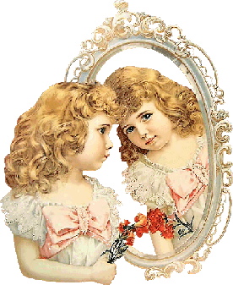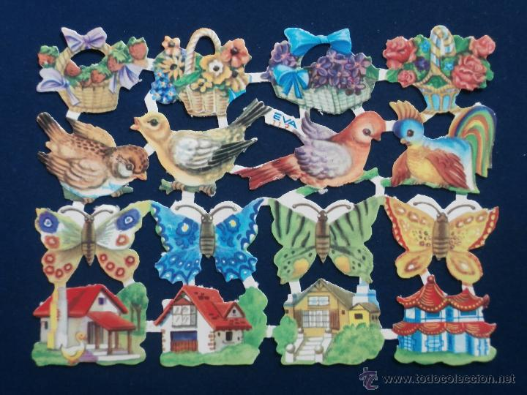

***Allzeit lustig ist gefährlich, allzeit traurig ist beschwerlich, allzeit glücklich ist betrüglich, eins ums andere ist vergnüglich.***

Ich könnte viele Seiten voll schreiben, denn in jedem Spruch steckt eine Wahrheit. Das sind einfach schöne Erinnerungen aus der vergangenen Schulzeit. Es würde mich sehr freuen, wenn es auch für Euch eine kleine Anregung wäre und vielleicht blättert auch Ihr in einem fast vergessenen Poesiealbum einmal wieder.

Zu den schönen Erinerungen gibt es natürlich auch eine süße Empfehlung:

**Schaumkusscreme**



**Zutaten für 3 Personen:**

500g Magerquark

9 Schaumküsse

2 El Zitronensaft

2 Pack. Vanillezucker

1 Schuss Milch

bei Bedarf Zucker

**Zubereitung:**

Den Quark in eine Schüssel geben. Die Schaumküsse von den Waffeln trennen und den Schaum zusammen mit dem Vanillezucker, Zitronensaft und Milch zum Quark geben und gut verrühren. Bei Bedarf noch etwas Zucker dazugeben. Die Menge der Milch macht die Creme geschmeidiger. Die nun fertige Schaumkusscreme in kleine Gläser füllen, kühl stellen und mit beliebigen Obst und den Waffeln dekorieren. Viel Freude beim Zubereiten und Geniessen.

**Termine der Betroffenen-Gruppe zum Vormerken:**

15.02.2025 Gymnastik mit Irene Kraußer

15.03.2025 Vortrag Dr. Hans-Jörg Wiedemann

anschließend ca. 17:00 Uhr Jahreshauptversammlung

19.04.2025 Kaffeetrinken mit Ostergeschichten (Karsamstag)

17.05.2025 Klanggeschichten mit Frau Hanna Thorbeck

21.06.2025 Jahresausflug

Weitere Informationen erteilen gerne:

Gerlinde Regensburger, Fon 09179/97983, E-Mail [g.regensburger@hotmail.de](mailto:g.regensburger@hotmail.de)

Gabriele Gräter, Fon 09171/8358002, E-Mail [graeter@ms-unterstuetzung.de](mailto:graeter@ms-unterstuetzung.de)

Ich wünsche Euch eine schöne Zeit mit der Familie und verbleibe mit vielen Grüßen

Eure

Marta Dressel, Schriftführerin

___________________________________________________________________

**Hallo zusammen,**

heute möchte ich einmal von unseren **letzten Monatstreff 1/2025** der Betroffenengruppe berichten: Bestens von Gerlinde Regensburger vororganisiert und von unserer Ilona Leng wieder einmal mit entsprechender Vorbereitung, Blumenschmuck, Kaffee und guten Kuchen im Service unterstützt, war dieser Nachmittag sehr gut besucht (ausverkauft) und ich gebe zu, es hat mir Spaß gemacht.

Es herrschte so richtig eine Caféhaus-Atmosphäre und es war wirklich angenehm. Jeder hatte etwas zu erzählen und zu berichten. Ein paar neue Gäste haben sich auch persönlich vorgestellt – schön wars. Der Höhepunkt war dann **der lustige Quiz**, wo ich wie immer – als Showmaster durchs Programm führte. Es wurde gerätselt, gelacht, überlegt und geraten – manchmal ging es heiß her. Ich musste feststellen, dass wir schon sehr intelligente Personen in unseren Reihen haben – es war trotzdem ein harter, aber immer „**fairer Kampf“** um den Sieger, nein Siegerin: unsere **Karin Frank** hatte die meisten Punkte eingesammelt und verdient den Preis (ein guter Tropfen aus Unterfranken) gewonnen. Danach habe ich noch unter dem Motto – Lachen ist gesund noch für eine gute Stimmung gesorgt – alle (so danach die Meinungen) waren sehr zufrieden – es war einfach schön – Fortsetzung erwünscht.

Warum erwähne ich diesen Nachmittag?

**Ganz einfach: Wir haben uns gesellig getroffen, es war gemütlich, lustig und was wichtig ist – wir haben viel gelacht.**

**Daher meine Frage: Gibt es nichts Schöneres und**

**Positiveres als „LACHEN“ – mir fällt nichts ein.**

Euer

Roland Dressel, Vorstandmitglied

**„Der verlorenste alle Tage ist der, an dem du nicht gelacht hast.“**

**„Freuet euch in dem Herrn allewege! Und abermals sage ich: Freuet euch!**

(Philipper 4, 4)

**Liebe MS-Betroffene, Mitglieder, Freunde und Sponsoren,**

meine Vorstandskollegen die Dressels haben euch schon gut eingestimmt und informiert über unseren Verein. Kaum ist der Jahreswechsel geschafft und unsere guten Vorsätze verblassen bereits. Die Welt spielt „verrückt“ und verändert sich bereits. Es stehen wichtige Termine an. Am 23. Februar wählen wir eine neue Regierung. Ich hof-fe und wünsche mir, dass wir eine kompromissbereite Regierung mit klugen und weisen Menschen erhalten, die das Wohl des gesamten Volkes im Blick haben und nicht nur ihren eigenen Vorteil oder den ihrer mächtigen „Einflüsterer“ im Hintergrund bedienen. Keine Macht den Polarisierern und den Angst Schürenden! Ich vertraue auf die Größe und den Weitblick unseres Gottes und Seine Barmherzigkeit und freue mich voller Hoffnung auf die Zukunft.

Ein Bild, das Person, Menschliches Gesicht, Lächeln, Zahn enthält.

Wir halten am Samstag, den 15. März unsere Jahreshauptversammlung mit Neuwahlen im Büchenbacher Bürgersaal ab. Vorher darf ich in der Gruppe über das Thema **„E – wie Ehrenamt oder Engel“** referieren und kann dabei zeigen, dass jeder Mensch einem anderen Menschen ein Engel sein oder werden kann, oft ohne es selbst zu mer-ken. Dazu seid ihr alle recht herzlich eingeladen und dürft euch aktiv einbringen. Ich freue mich auf einen lebendigen und ereignisreichen Nachmittag.

**Jesus unser Heiland**

Apostelgeschichte 4, 12: „In keinem andern ist das Heil, auch ist kein andrer Name unter dem Himmel den Menschen gegeben, durch den wir sollen selig werden.“

Da stehen sie nun, Petrus und Johannes, vor dem Hohen Rat. Eigentlich hatten sie nichts Verkehrtes getan. Und dennoch werden sie angeklagt. Sie haben einen Gelähmten geheilt. Aber sie haben in Jesu Namen geheilt und dem Volk von Seiner Auferstehung erzählt. Das ist so, wie es oft in unserer Welt geschieht, dass gute Taten nicht immer gut ankommen.

Petrus kann nicht anders - er muss den Menschen von Jesus erzählen. Und so bezeugt er vor dem Hohen Rat, dass Jesus Christus ihnen die Macht gegeben hat zu heilen und dass sie es in Seinem Namen tun. Und dann folgt dieser Satz. „In keinem andern ist das Heil..“. Wortwörtlich kann „Heil“ auch mit Rettung übersetzt werden. Das griechische Wort schließt an die Heilung des Gelähmten an, verweist aber darauf, wo die Heilung hinführen soll. Wenn Menschen geheilt werden, ist das gut. Aber, wenn sie nicht auch Heil und Rettung erfahren, dann ist es eine Heilung auf Zeit. Das Wort „Heil“ steht im Neuen Testament nicht nur für das leibliche Genesen, sondern auch für

das seelische Heil-werden.

Unsere Welt ist voller Unheil. Menschen leiden unter schweren Krankheiten. Andere empfinden sich als nicht gut genug. Und wieder andere verzweifeln in ihren Beziehungen. Der Mensch braucht ganzheitliche Heilung. Und die finden wir allein durch Jesus Christus. Er ist der Retter dieser heillosen Welt. Jesus ist der Eine, der Heilung und Rettung, Genesung und Vergebung, eben Heil schenkt. Wenn wir ihm vertrauen, können wir und auch unsere Beziehungen heil werden.

Ich spreche aus eigener Erfahrung und eigenen und beruflichen Erlebnissen. Ich weiß, dass Jesus lebt und immer bei uns ist, auch wenn wir Ihn nicht sehen und wahrnehmen. „Und ob ich schon wanderte im finstern Tal, fürchte ich kein Unglück. Denn Du bist bei mir.“ (Psalm 23) Das gibt Kraft und Zuversicht und darauf verzichte ich nicht freiwillig. Ich weiß, ich bin seit meiner Taufe ein Kind Gottes, von Ihm behütet, gehalten und getragen. Tiefer als in Gottes Hand kann ich nicht fallen.

Ein Bild, das Zeichnung, Kinderkunst, Entwurf, Kunst enthält.
Dr. Hans-Jörg Wiedemann, 1. Vorstand des Vereines

Ich wünsche allen einen wachen Geist und eine neugierige Seele, damit ihr die guten Taten und Gaben unseres Herrn tagtäglich dankbar an- und wahrnehmen könnt. Vielleicht sieht der ein oder andere sich in der Lage, ein Engel für einen anderen bedürftigen Menschen zu sein. Ein wenig Zeit nehmen, ein gutes Gespräch führen, helfend unter die Arme greifen, ein ehrliches Lächeln, ein respektvolles Zuhören, ein freudiger Gruß, ein offenes Herz, eine kleine Gabe und, und, und….

Jeder von euch ist dazu in der Lage. Denn jeder hat seine eigenen Talente und Gaben und kann sie für sich und andere einsetzen. Kein Mensch lebt nur für sich allein.

Vielen Dank und viele gute Ideen, die Liebe unseres Schöpfers an unsere Mitgeschöpfe wie ein Durchlauferhitzer weiterzugeben.

**Unser Spendenkonto: DE09 7656 0060 0000 3606 00 bei der VR-Bank Mfr. Mitte**

Ein Bild, das Im Haus, Drink, Glasflasche, Wein enthält.
